**TERCER MODULO**

TU IMAGEN CORPORATIVA

**(ESLOGAN, MARCA, LOGOTIPO)**

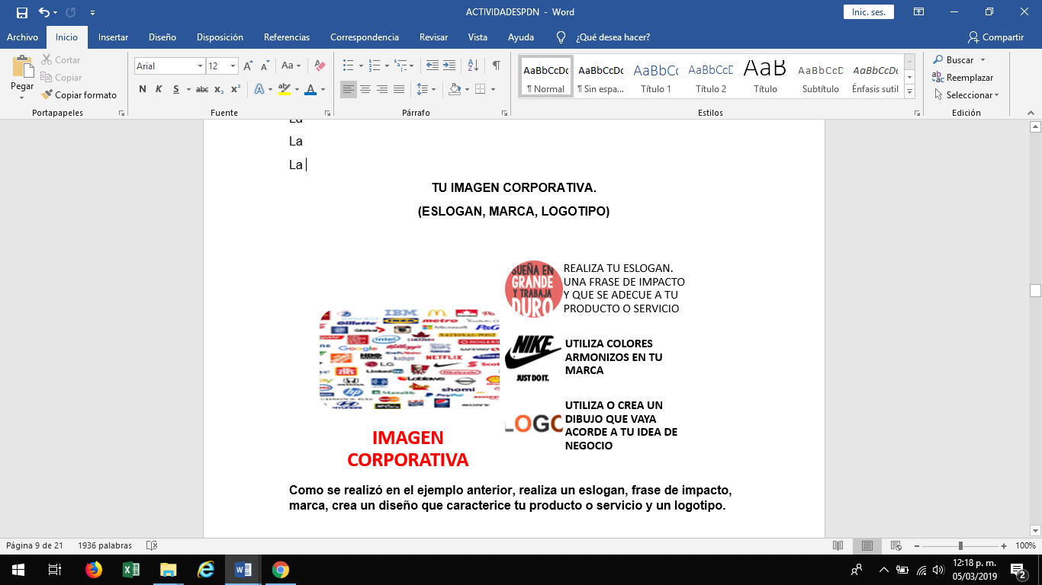

**Como se realizó en el ejemplo anterior, realiza un eslogan, frase de impacto, marca, crea un diseño que caracterice tu producto o servicio y un logotipo.**

INSTRUCCIONES: localizar la diferencia entre servicio y producto y colocar la imagen a lado derecho según el nombre corresponda.

Producto vs servicio

|  |  |
| --- | --- |
| *NOMBRE* | *IMAGEN ILUSTRATIVA* |
| Servicio de comunicación |  |
| Servicio  Financiero |  |
| Servicio de salud |  |

De acuerdo a las siguientes imágenes, identifica cual de una de ellas es producto o servicio.

|  |
| --- |
|  |
|  |
|  |

|  |  |
| --- | --- |
| *NOMBRE* | *IMAGEN ILUSTRATIVA* |
| Bienes duraderos |  |
| Bien de consumo |  |
| Bien industrial |  |

|  |
| --- |
|  |
|  |
|  |

CLIENTES

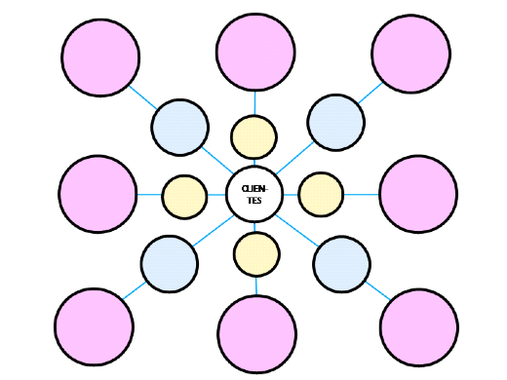

INSTRUCCIONES:

En el siguiente esquema se clasifica en tres niveles los clientes.

El amarillo claro son los clientes primarios que vas a considerar prioritarios para poder llevar a cabo tu negocio

El color azul se clasifica en clientes secundarios los cuales serán aquellos que vas a considerar conforme a su prioridad de calidad que pienses

El color rosa son aquellos clientes terciarios que no vas a ocupar mucho

